附表二
社團法人台灣遺傳諮詢學會 108年度「遺傳諮詢師證書展延及換證」
繳交展延及換證回函

1.學會網站首頁：http://www.taiwangc.org.tw/
2.下拉到[各項繳費回函]並點選
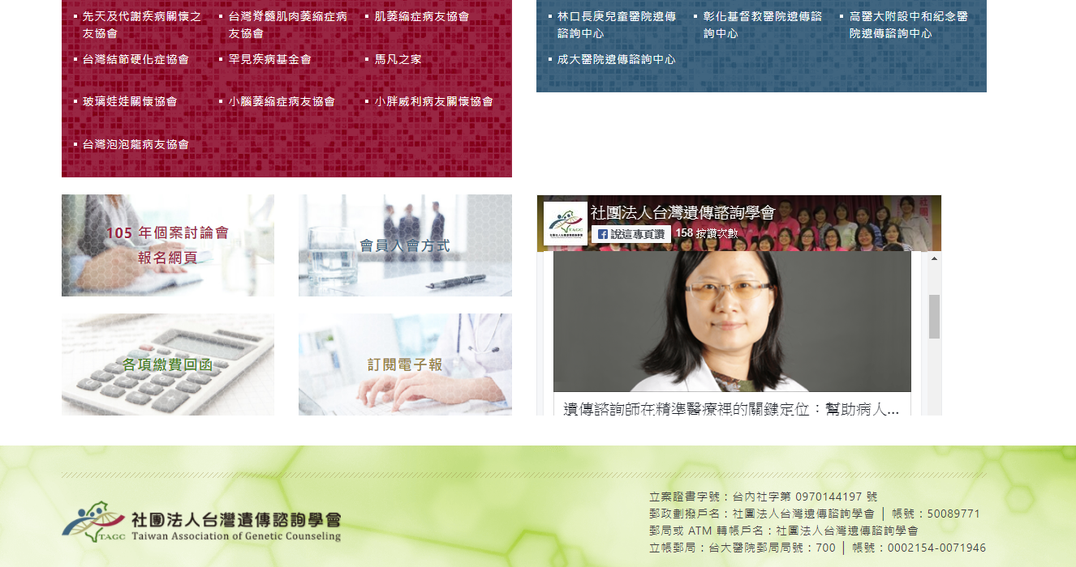

3.點選認證組下方之[繳交展延及換證費回函]
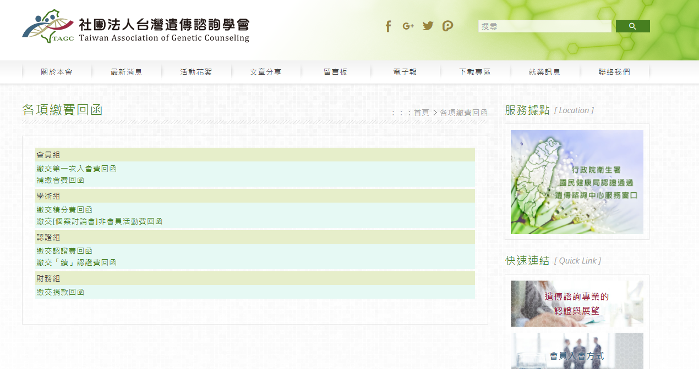

4.填寫資料後，點選[提交]完成繳費回函

